デ＊イ＊便＊り

**第２６回　オレンジカフェ**



**寝室に逃げ足守る靴を置け**

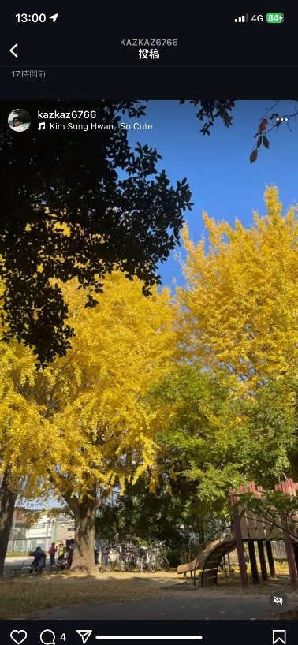

１１月某日、来週から寒くなるというので、

５人で紅葉を見にドライブに行きました。

中之島公園のイチョウが見事でした。

１１月１３日、第２６回オレンジカフェを開催しました。今回のテーマは、「川柳をつくってみよう」

　講師は、医療生協南支部の支部長をされている前田さんです。前田さんの川柳は、医療生協の情報誌「コムコム」の川柳欄にしばしば優秀作品として掲載されています。

　「川柳とは」のお話から、自分が感じたこと、思ったことを詠（よ）めばいいとのアドバイスを受け、みんなで川柳づくりに挑戦、詠んだ作品をホワイトボードに書き出し、優秀作品を競いました。みんなそれぞれに上手な作品ができました。

　最後は体操をして終了しました。

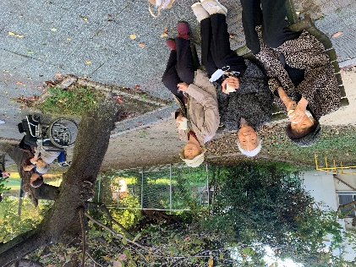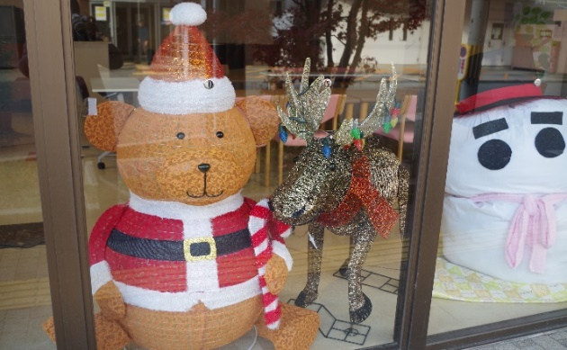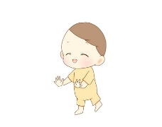

編　集　後　記

早いもので今年も師走になりました。今年のわかばでの大きな出来事といえば、居室での面会が解禁されたことだと思います。週２回とはいえ生活や本人の様子を知ってもらうこと、家族と会うこと、当たり前のことの大事さをあらためて感じました。まだまだ時間や回数の制限で充分に会えるとはいえない状況です。もっと緩和されればいいのですが、感染との兼合いもありルール作りは難しいです。来年は感染の心配なく、もっと自由に交流できる年になればいいなと思います。

もうひとつ、私事ですが子どもがもうすぐ１歳になります。親ばかという言葉がありますがわかばを利用してくれている方やご家族にも時々子どもの写真を見せています。

　子どもが心身

共に健やかに育つ

ような社会であっ

てほしいと願わず

にはいられません。（Ｙ）

コーヒーと和菓子を持っていきました

暮らしのひとコマ

ほっこりするエピソードを一つ。

ある日職員が入所者Ａさんに「私、明日遠出するんよ（ライブに行きます）」と話しかけました。「でも天気予報だと雨らしいわ」と言うとＡさんが「雨降らんように祈っとくわ」と。職員が「テルテル坊主作っとくわ」と言うとＡさんは自分の胸をたたいて「ここにテルテル坊主作っとくわ」と言ってくれたそうです。そして当日…。本人は傘を持っていくつもりが忘れたにもかかわらず、雨は降らなかったそうです。

Ａさんの優しさが雨雲を追いやってくれたのかな、と職員は思ったそうです。（す）

X‘ｍａｓの雰囲気を演出！

外に向けて、サンタ、トナカイ、雪だるまを

おきました



テーマは「災害」でした

